**«Экскурсия на станцию юных натуралистов» группа 1.2**

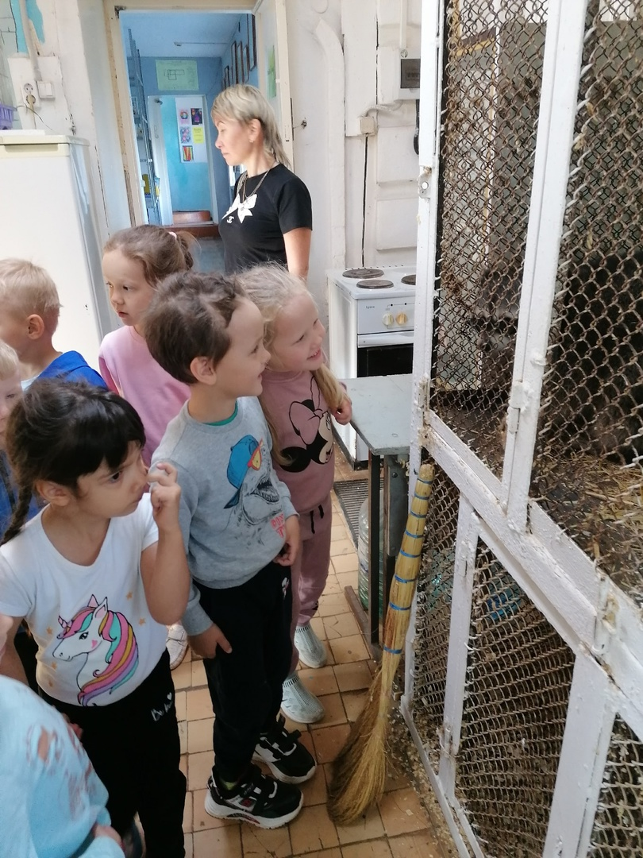  
 Знать, любить и ценить природу — обязанность каждого Человека, живущего на Земле. Экскурсия на станцию юных натуралистов дает уникальную возможность познакомить дошкольников с миром животных! Мы с детьми старшей группы побывали на станции юных натуралистов, где получили множество положительных эмоций от общения с обитателями живого уголка: кроликами разной породы, хомяками, шиншиллой, попугаями, черепахой, ежами, рыбками и даже енотом.  
 Общение с природой и с животными всегда благотворно для детей, а общение напрямую - просто полезно. Экскурсия на станцию юных натуралистов оставила яркие впечатления и способствовала расширению кругозора у детей.  
 Ребята с нетерпением ждут новой встречи с обитателями живого уголка.

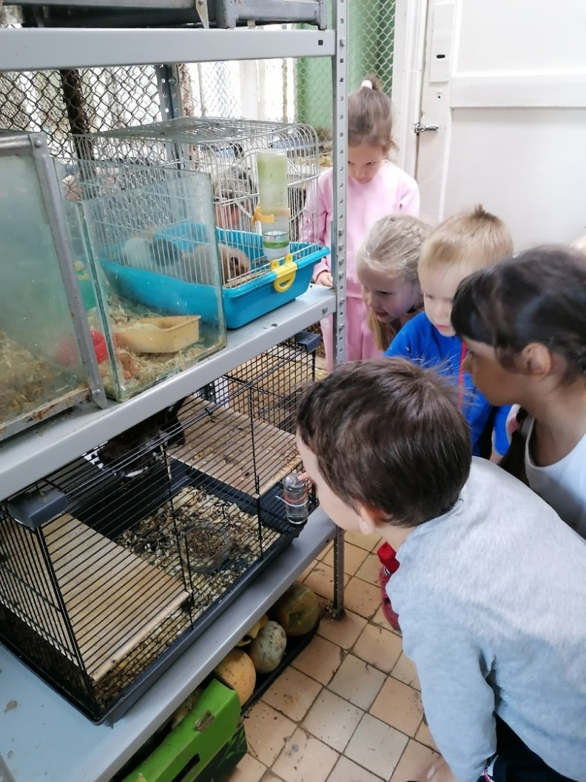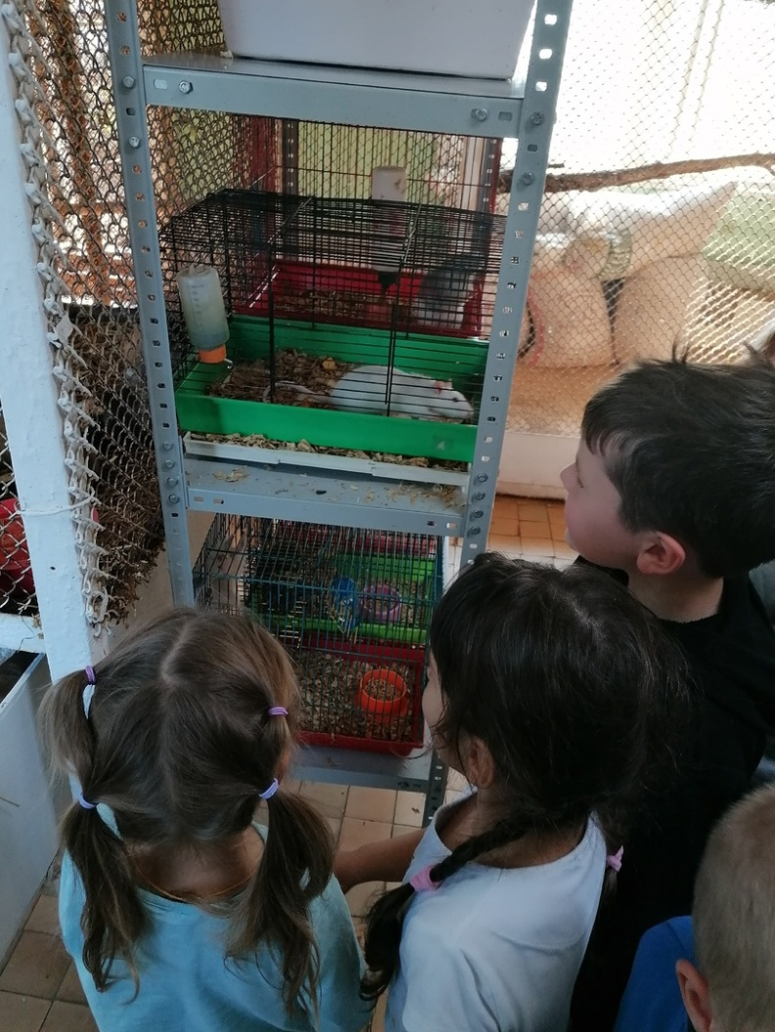Воспитатель Каменских В. В.

